Analyste environnementale cherchant à appliquer ses compétences en biologie moléculaire, en microbiologie, et en sciences de l’environnement pour identifier et résoudre les problèmes environnementaux. Expérience professionnelle en développement web en tant que développeuse front-end freelance.



**PARCOURS ACADEMIQUE**

**Arabe :** ***Maternelle***

**Français *: Compétence professionnelle avancée*** (C2), stage et apprentissage académique tout en français.

**Anglais :** ***Compétence professionnelle avancée*** (C1), La nécessité lors du contact avec un client étranger.

**Espagnol :** ***Notions élémentaires*** (A2)

**LOGICIELS ET COMPETENCES**

‍🎓 Master-Sciences de l'environnement, **2020.Université Ibno-Tofail, Kenitra.**

‍🎓Licence Microbiologie et Biologie moléculaire**,2018**,**Université Ibno-Tofail, Kenitra.**

🎓 Baccalauréat Science physique**,2015,Lycée Driss Ben-zekri, Tiflet**

‍

**LANGUES**

**EXPERIENCE PROFESSIONNELLE**

**Développeuse front-end, Freelance- Janvier 2018- Mars 2020 /**

✔️Utilisation de langages de programmation tels que **HTML, CSS, Javascrip**t pour créer des interfaces utilisateurs fonctionnelles.

✔️Optimisation des sites pour le référencement en **SEO.**

**Stagiaire en recherche scientifique, laboratoire de la tuberculose**

***Décembre 2019 – Mars 2020 / Centre de santé sidi allal El bahraoui***

✔️Collecte et analyse des données sur la prévalence de la tuberculose dans la province de Khemisset en utilisant le logiciel **SPSS.**

✔️Elaboration d’une étude épidémiologique pour évaluer les facteurs de risque liés à la tuberculose dans la région **(Matrice de SWOT)**

✔️Réalisation de tests de diagnostic et d’analyse de laboratoire.

**Formatrice en robotique, robomakers academy**

**Août 2021 -Janvier 2022 /Kenitra**

✔️Conception et prestation de formation en robotique pour les étudiants de lycée et les professionnels de l’éducation.

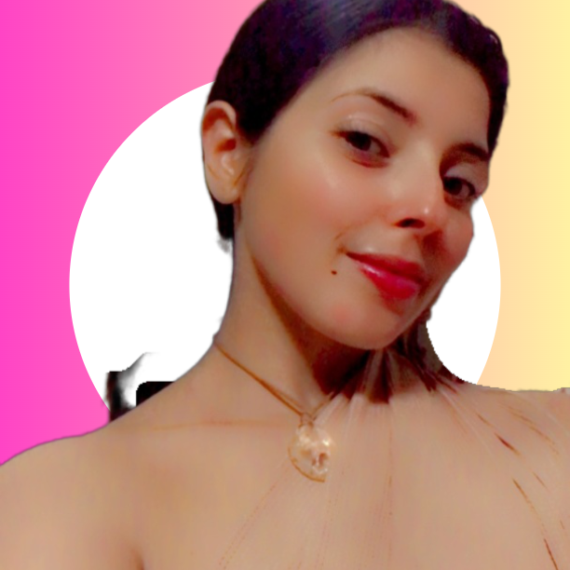

**jihane.jaiit@gmail.com**

**0638785449**

**Maroc,Tiflet**

**jait.jihane**

**Jaitjihane**

**CONTACT**



Maitrise de:

* Techniques microbiologiques **(Microscopie,PCR, Identification microbienne, contrôle qualité (Maitrise de ISO 14001))**
* **MS office (Word, Excel, Access) SPSS et Python** pour l’analyse de données.
* **MS Office** (Word, Powerpoint, Publisher) pour la modélisation et representation des données.
* **HTML, CSS et Javascript** pour la création des interfaces web.

**Frameworks: Django, Bootstrap, React Js**

**SOFT-SKILLS**

**Adaptabilité:** Capacité de s’adapter facilement aux changements de situation et de résoudre les problèmes d’une manière créative.

**Empathie:** Capable de comprendre les points de vus des autres et leurs émotions.

**Communication :** Capable de communiquer efficacement avec les membres de l’quipe et les clients.

**CENTRES D’INTERETS**

**Lecture de livres psychologiques:** Je suis passionnée par la compréhension de la psychologie humaine ***(ex: The laws of human nature, The Power of Habit)***

**Dessin et peinture:** Pour stimuler ma créativité.